UNIVERSIDAD PRIVADA DEL VALLE

FACULTAD DE SISTEMAS Y TECNOLOGÍA INFORMÁTICA

DEPARTAMENTO DE INGENIERIA EN SISTEMAS INFORMÁTICOS

Informe de métricas de calidad y reporte de bugs – Gestión de Eventos

INTEGRANTES: Nicolás Barrientos Martinez

Diego Ricaldez Aguilar

Maria Medrano Ledezma

ASIGNATURA: Tecnologías Emergentes I

DOCENTE: Ing. Nibeth Mena Mamani

Cochabamba – Bolivia

INFORME

**1. GRÁFICAS DE CALIDAD DE CÓDIGO (Métricas de calidad de código)**

**Título:** Test Cases realizados por QA.

**Descripción:** La grafica indica el número de test cases aplicados por cada QA y la cantidad de test cases que fueron exitosos y el numero que fueron fallidos y reportados como bugs:

Diego hizo 10 test cases donde solo 4 aprobaron y 4 fallaron mientras los demás no se lograron probar.

Nicolas hizo 9 test cases donde todos estos fueron exitosos.

Maria hizo 9 test cases donde 7 aprobaron y 2 fallaron mientras que el ultimo no se logró probar.

**Título:** Test Cases realizados por Modulos.

**Descripción:** La grafica indica el número de test cases aplicados por modulo del proyecto donde:

El módulo de usuarios tiene 10 test cases donde solo 4 aprobaron y 4 fallaron mientras los demás no se lograron probar.

El módulo de entradas tiene 9 test cases donde todos estos fueron exitosos.

El módulo de eventos tiene 9 test cases donde 7 aprobaron y 2 fallaron mientras que el ultimo no se logró probar.

**Título:** Test Cases fallidos por Modulos.

**Descripción:** La grafica indica el número de test cases que fallaron al hacer las pruebas por modulo del proyecto donde 4 test cases fallidos son del modulo usuarios y 2 test cases fallidos son del modulo eventos

**Título:** Bugs por prioridad en módulo de usuarios.

**Descripción:** La grafica indica el número bugs encontrados por prioridad en el modulo de usuarios teniendo este 2 bugs de prioridad alta y 2 bugs de prioridad media.

**Título:** Bugs totales por modulo.

**Descripción:** La grafica indica la cantidad total de bugs reportados por modulo siendo que:

El módulo de usuarios tiene 4 bugs siendo 2 de prioridad alta y 2 de prioridad media.

El módulo de eventos tiene 2 bugs, ambos siendo de prioridad alta.

**2. GRÁFICAS DE CALIDAD DE CÓDIGO (SonarQube)**

**Análisis General en SonarQube**

**Descripción:** El reporte indica que la calidad de codigo es aceptable hasta el momento que ocurreo un error al analisar el proyecto.

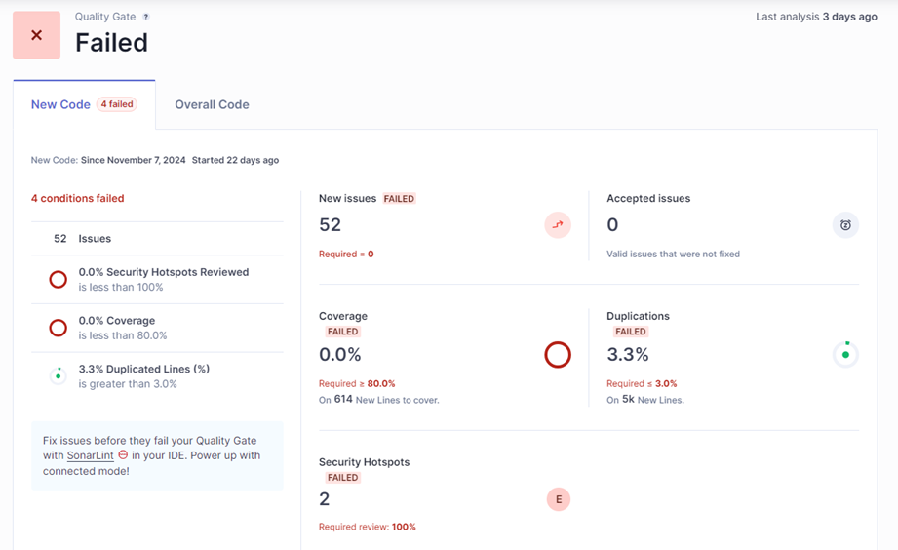

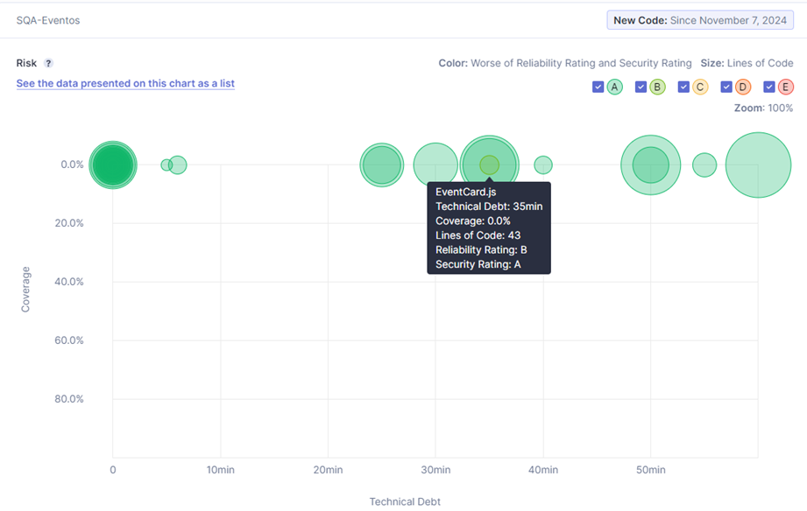

**Análisis de seguridad**

**Descripción:** El reporte indica que a simple vista no se encuentras problemas en la seguridad en el manejo de código en el proyecto

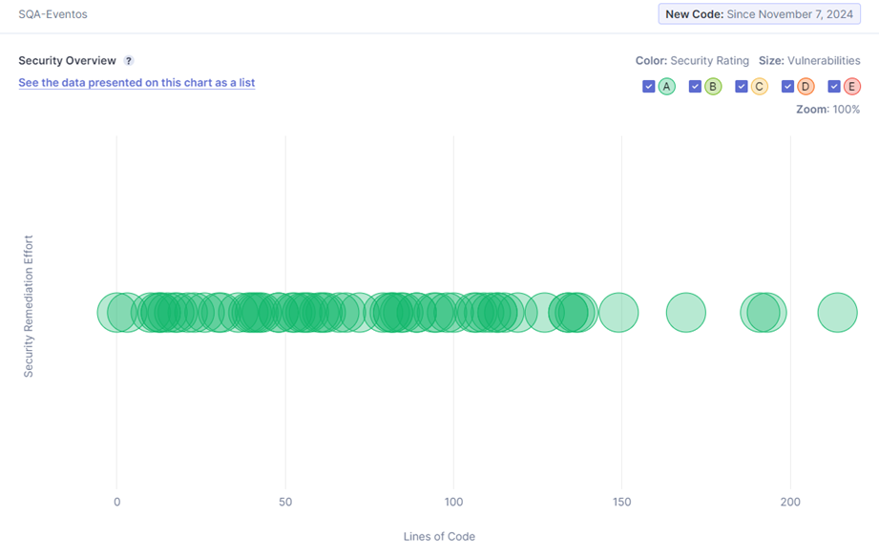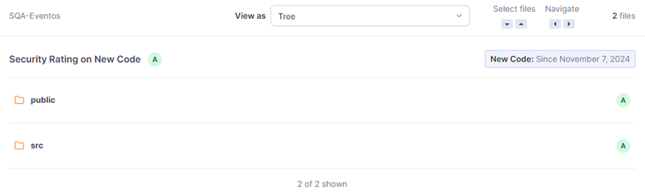

**Análisis de Fiabilidad**

**Descripción:** El reporte indica que todo lo que se puedo analizar hasta la fecha es funcional o aparenta serlo, a excepción de una parte que puede que tenga algunos problemas

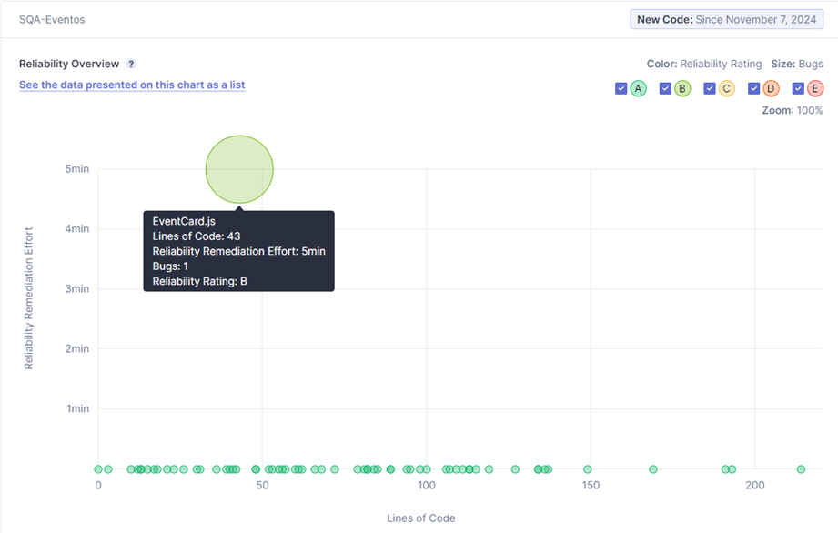

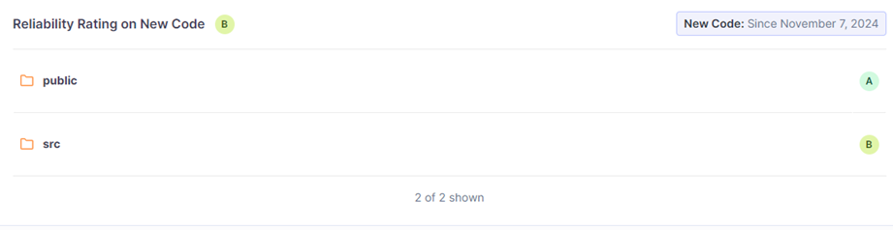

**Análisis de Mantenibilidad**

**Descripción:** El reporte indica que el código del proyecto esta bien y no tendrá muchos problemas en el tema de la mantenibilidad a futuro, con el detalle que algunas partes son de gran tamaño o uso en el proyecto

**Análisis de duplicación de código**

**Descripción:** El reporte hay un buen manejo en el tema a de reducir la redundancia de código teniendo muy pocas líneas duplicadas, y en muy pocos archivos.

**Análisis de Seguridad a formularios**

**Descripción:** El reporte indica que hay una posible vulnerabilidad de seguridad en un formulario que maneja datos delicados

**3. REPORTE DE BUGS**

**Módulo de eventos:**

**Título:** HLTC-032: Editar los detalles de un evento registrado.

**Descripción:** Cuando se edita la hora del evento el reloj presenta una desconfiguración, al poner una hora determina se pone otra que no corresponder.

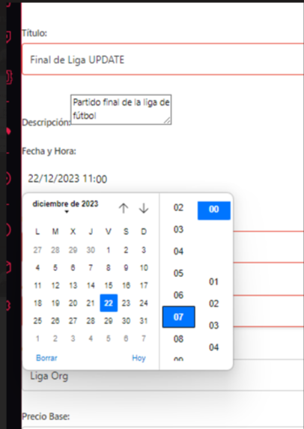

**Título:**  HLTC-030: Registrar un evento con datos completos

**Descripción:** Cuando se selecciona un checkbox de cualquier opción, las otras opciones que no están seleccionadas se desconfiguran y pierden su tamaño.

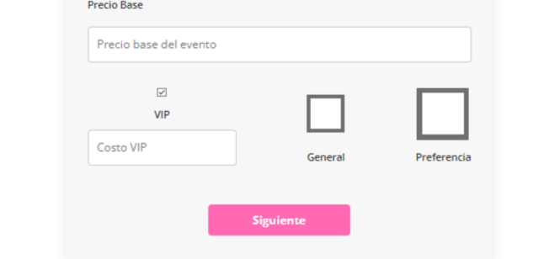

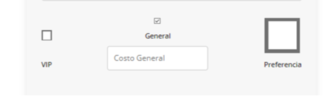

**Título:** HLTC-030: Registrar un evento con datos completos

**Descripción:** Cuando se llenan los campos de texto y todos son correctos, no permite crear un nuevo evento y luego de hacer click al botón “Guardar Evento”, mostrándote un mensaje que dice: “Hubo un problema al crear el ticket”. También el borde se muestra en rojo, como si indicara que los datos son incorrectos.

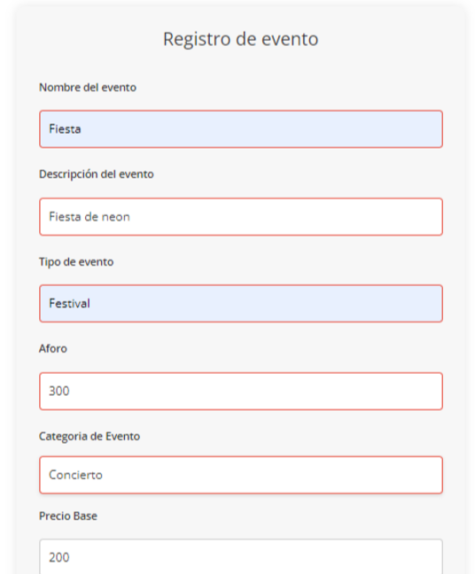

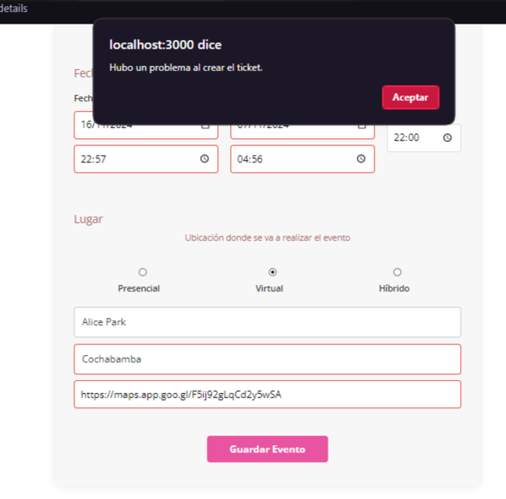

**Módulo de Usuarios:**

**Título:**  HLTC-012: Registrar organizador funcional

**Descripción:** No se da la opción de poder registrarse como organizador en la página para registrar nuevos usuarios

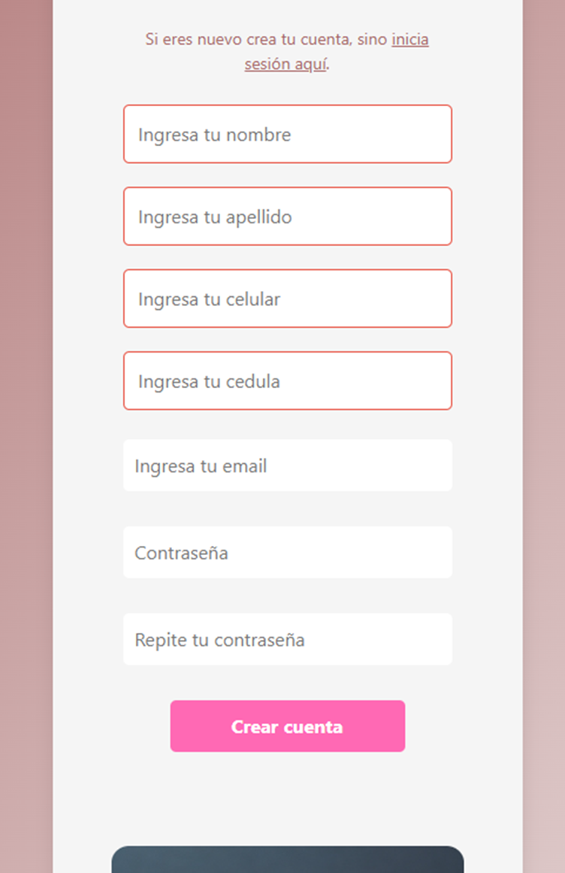

**Título:**  HLTC-014: login con Google funcional

**Descripción:** El botón “Login with Google” no hace nada al hacer click

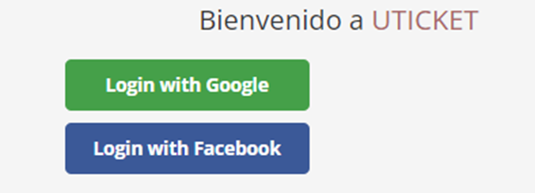

**Título:**  HLTC-015: login con Facebook funcional

**Descripción:** El botón “Login with Facebook” no hace nada al hacer click

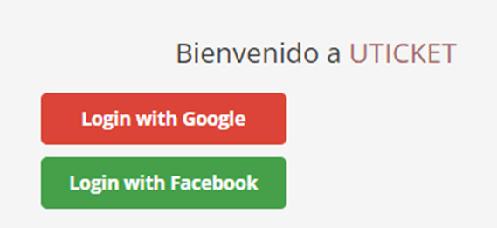

**Título:**  HLTC-017: limitar acceso según el rol

**Descripción:** el usuario común puede acceder a páginas que no debería acceder desde la barra de navegación

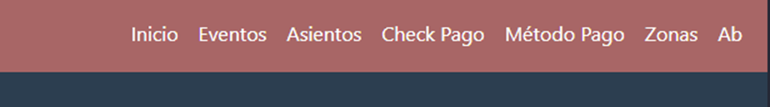

**Título:**  botón con texto erróneo

**Descripción:** El botón para iniciar sesión en la barra de navegación dice “Ab” en vez de decir “Ingresar” o una palabra que haga referencia a la acción de Identificarse en la página.

